**ĐẠI HỌC QUỐC GIA THÀNH PHỐ HỒ CHÍ MINH**

**TRƯỜNG ĐẠI HỌC KHOA HỌC TỰ NHIÊN**



**NHẬN DẠNG**

**SEMINAR: FINGERPRINT RECOGNITION**

Giảng viên hướng dẫn:

* Cô Nguyễn Ngọc Thảo
* Thầy Lê Ngọc Thành

Thành viên nhóm:

* 1712590 – Nguyễn Phúc Mạnh
* 1712604 – Nguyễn Anh Nam
* 1712613 – Bùi Hữu Nghĩa

1. **GIỚI THIỆU**

Dấu vân tay là lớp biểu bì của ngón tay gồm các đường vân lồi và lõm xen kẻ. Giống như các bộ phận khác trên cơ thể, các đường vân tay hình thành thông qua sự kết hợp giữa các yếu tố di truyền và môi trường. Mã di truyền trong DNA quyết định cách da hình thành ở thai nhi đang phát triển, nhưng cách thức hình thành cụ thể là kết quả của các sự kiện ngẫu nhiên (vị trí chính xác của thai nhi trong một thời điểm cụ thể và thành phần chính xác và mật độ nước ối xung quanh). Đây là lý do tại sao ngay cả dấu vân tay của cặp song sinh giống hệt nhau cũng khác nhau. Dấu vân tay được hình thành đầy đủ (tức là đã ổn định) vào khoảng bảy tháng phát triển của thai nhi và cấu hình vân tay không thay đổi trong suốt cuộc đời của một cá nhân, trừ trường hợp tai nạn như vết cắt ở đầu ngón tay. Đặc tính này làm cho dấu vân tay trở thành một định danh sinh trắc học rất hấp dẫn.

Dấu vân tay của con người đã được phát hiện trên một số lượng lớn các cổ vật khảo cổ và các vật phẩm lịch sử. Mặc dù những phát hiện này cung cấp bằng chứng cho thấy rằng người cổ đại đã nhận thức được tính cá nhân của dấu vân tay, nhưng mãi đến cuối thế kỷ XVI, kỹ thuật vân tay khoa học hiện đại mới được bắt đầu lần đầu tiên. Năm 1686, Marcello Malpighi, giáo sư giải phẫu tại trường đại học Bologna, đã lưu ý trong các tác phẩm của mình sự hiện diện của các đường vân, xoắn ốc và vòng trong dấu vân tay. Kể từ đó, một số lượng lớn các nhà nghiên cứu đã đầu tư một lượng lớn nỗ lực vào nghiên cứu dấu vân tay. Henry Fauld, vào năm 1880, là người đầu tiên đề xuất một cách khoa học tính cá nhân của dấu vân tay dựa trên một quan sát thực nghiệm. Đồng thời, Herschel khẳng định rằng ông đã thực hành nhận dạng dấu vân tay trong khoảng 20 năm. Những phát hiện đã thiết lập nền tảng của nhận dạng dấu vân tay hiện đại. Vào cuối thế kỷ XIX, Francis Galton đã thực hiện một nghiên cứu sâu rộng về dấu vân tay, ông đã giới thiệu các tính năng cho khớp dấu vân tay vào năm 1888. Một tiến bộ quan trọng trong nhận dạng dấu vân tay đã được thực hiện vào năm 1899 bởi Edward Henry, người đã thành lập hệ thống nổi tiếng Henry-system về phân loại dấu vân tay

Đầu thế kỷ XX, nhận dạng dấu vân tay đã chính thức được chấp nhận như một phương pháp nhận dạng cá nhân hợp lệ và trở thành một thói quen tiêu chuẩn trong pháp y. Các cơ quan nhận dạng dấu vân tay đã được thiết lập trên toàn thế giới và cơ sở dữ liệu dấu vân tay tội phạm được thành lập. Các kỹ thuật nhận dạng vân tay khác nhau, bao gồm thu thập dấu vân tay tiềm ẩn, phân loại dấu vân tay và khớp dấu vân tay đã được phát triển. Ví dụ, bộ phận nhận dạng dấu vân tay của FBI đã được thành lập vào năm 1924 với cơ sở dữ liệu gồm 810.000 thẻ vân tay

Với sự mở rộng nhanh chóng của nhận dạng dấu vân tay trong pháp y, cơ sở dữ liệu dấu vân tay hoạt động đã phát triển lớn đến mức nhận dạng dấu vân tay thủ công trở nên không khả thi; chẳng hạn, tổng số thẻ vân tay trong cơ sở dữ liệu vân tay của FBI có hơn 200 triệu và đang tăng liên tục. Với hàng ngàn yêu cầu được nhận hàng ngày, ngay cả một nhóm gồm hơn 1300 chuyên gia vân tay cũng không thể cung cấp phản hồi kịp thời theo những yêu cầu này Bắt đầu từ đầu những năm 1960, FBI, Home Office ở Anh và Sở cảnh sát Paris bắt đầu đầu tư nhiều công sức vào việc phát triển hệ thống nhận dạng vân tay tự động (AFISs). Dựa trên các quan sát về cách các chuyên gia vân tay của con người thực hiện nhận dạng vân tay, ba vấn đề chính trong thiết kế AFIS đã được xác định và điều tra: thu thập dấu vân tay kỹ thuật số, trích xuất đặc trưng và so khớp đặc trưng. Những nỗ lực của họ đã thành công đến nỗi ngày nay hầu như mọi cơ quan thực thi pháp luật trên toàn thế giới đều sử dụng AFIS. Các hệ thống này đã cải thiện đáng kể năng suất hoạt động của các cơ quan thực thi pháp luật và giảm chi phí thuê và đào tạo các chuyên gia vân tay của con người.

Công nghệ nhận dạng vân tay tự động giờ đây đã nhanh chóng phát triển vượt ra ngoài các ứng dụng pháp y và vào các ứng dụng dân sự. Nhờ hiệu suất nhận dạng tốt và thị trường máy tính cá nhân và thiết bị mua lại giá rẻ đang phát triển, hệ thống sinh trắc học dựa trên dấu vân tay đang trở nên rất phổ biến và đang được triển khai trong một loạt các ứng dụng: ví dụ: Đăng nhập PC, điện thoại, thương mại điện tử, ATM, kiểm soát truy cập vật lý. Trong báo cáo này, nhóm sẽ trình bày các thành phần chính của hệ thống sinh trắc học dựa trên dấu vân tay được giới thiệu: cảm biến, trích xuất tính năng và so khớp.

1. **Fingerprint sensing (cảm biến vân tay)**

Trong lịch sử, trong các ứng dụng thực thi pháp luật, việc thu thập hình ảnh dấu vân tay được thực hiện bằng cách sử dụng cái gọi là kỹ thuật mực in: ngón tay ấn vào mực đen và ấn vào thẻ giấy; Thẻ sau đó được quét bằng cách sử dụng máy quét giấy thông thường, tạo ra hình ảnh kỹ thuật số cuối cùng. Loại quy trình này được gọi là thu nhận vân tay ngoại tuyến hoặc cảm biến ngoại tuyến (xem Hình 2.1). Một trường hợp đặc biệt của cảm biến ngoại tuyến là việc mua lại dấu vân tay tiềm ẩn từ hiện trường vụ án.

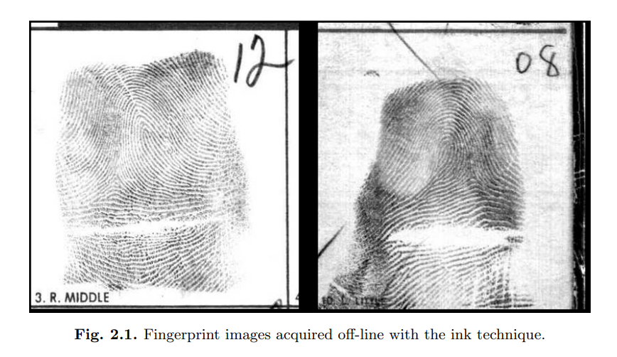

Ngày nay, hầu hết các AFIS dân sự và hình sự đều sử dụng hình ảnh kỹ thuật số quét trực tiếp có được bằng cách cảm nhận trực tiếp bề mặt ngón tay bằng máy quét vân tay điện tử. Không yêu cầu mực trong phương pháp này và tất cả những gì đối tượng phải làm là ấn ngón tay của mình lên bề mặt phẳng của máy quét quét trực tiếp. Phần quan trọng nhất của máy quét dấu vân tay là cảm biến, là thành phần nơi hình ảnh dấu vân tay được hình thành. Hầu như tất cả các cảm biến hiện có thuộc về một trong ba loại: quang học, trạng thái rắn và siêu âm

* Cảm biến quang. Frustrated Total Internal Reflection (FTIR) là kỹ thuật thu nhận quét trực tiếp lâu đời nhất và được sử dụng nhiều nhất. Ngón tay chạm vào mặt trên của lăng kính thủy tinh, nhưng trong khi các đường vân lồi tiếp xúc với bề mặt lăng kính, các vân lõm vẫn ở một khoảng cách nhất định; phía bên trái của lăng kính được chiếu sáng qua một ánh sáng khuếch tán. Ánh sáng đi vào lăng kính được phản chiếu tại các vân lõm và được hấp thụ tại các vân lồi. Việc không có sự phản chiếu cho phép các vân lồi phân biệt với các vân lõm. Các tia sáng thoát ra từ phía bên phải của lăng kính và được hội tụ thông qua một ống kính vào cảm biến hình ảnh CCD hoặc CMOS.

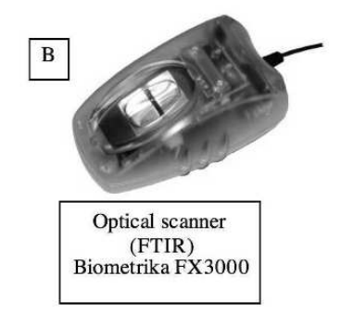

* Cảm biến trạng thái rắn, còn được gọi là cảm biến silicon đã có sẵn trên thị trường vào giữa những năm 1990. Tất cả các cảm biến silicon đều bao gồm nhiều pixel, mỗi pixel là một cảm biến nhỏ. Người dùng chạm trực tiếp vào bề mặt của silicon: không cần các thành phần quang học cũng như cảm biến hình ảnh CCD / CMOS bên ngoài. Bốn phương pháp chính đã được đề xuất để chuyển đổi thông tin vật lý thành tín hiệu điện: *điện dung, nhiệt điện, điện trường và áp điện*.

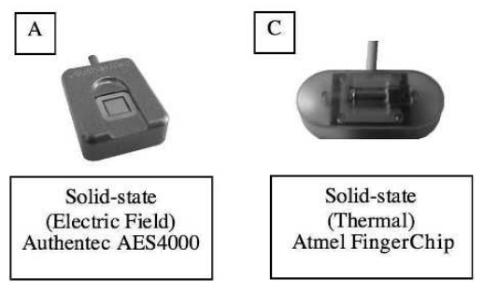

* Cảm biến siêu âm có thể được xem như một loại siêu âm. Một đặc tính của sóng âm là khả năng xuyên qua các vật liệu, tạo ra tiếng vang một phần tại mỗi lần thay đổi trở kháng. Công nghệ này chưa đủ tốt để sản xuất quy mô lớn.

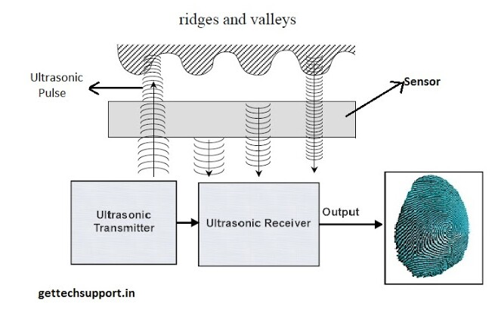

Các kỹ thuật cảm biến mới như chụp ảnh đa phương và cảm ứng 3D đang được phát triển để khắc phục một số nhược điểm của máy quét vân tay hiện tại như khó khăn khi làm việc với ngón tay ướt hoặc khô, biến dạng da gây ra bởi áp lực của ngón tay lên bề mặt máy quét và không có khả năng phát hiện ngón tay giả.

1. **Feature extraction (Rút trích đặc trưng)**

Trong hình ảnh dấu vân tay, các đường vân lồi (Rigdges, có màu tối như trong hình a), trong khi các vân lõm (Valleys, có màu sáng). Vân lồi và vân lõm thường chạy song song, đôi khi chia đôi và đôi khi chấm dứt. Mẫu vân tay thể hiện một hoặc nhiều vùng trong đó các đường vân có hình dạng đặc biệt, gọi là *singularities* hoặc *singular regions*. Các khu vực này có thể được phân loại thành ba loại hình: ***loop, delta và whorl***.

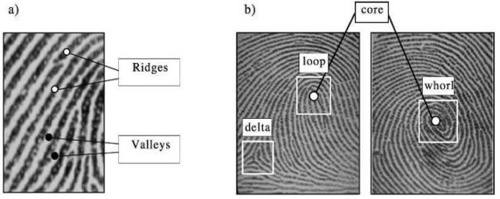

*Hình a phân biệt vân lồi (Ridges) có màu tối và vân lõm (Valleys) có màu sáng*

*Hình b là 3 loại singularities loop, delta và whorl*

Một đặc trưng quan trọng khác được gọi là minutiae có thể được tìm thấy trong các mẫu vân tay. Minutiae đề cập đến các cách khác nhau khiến các đường vân có thể không liên tục. Một vân lồi có thể đột ngột kết thúc (termination) hoặc có thể chia thành hai đường (bifurcation).

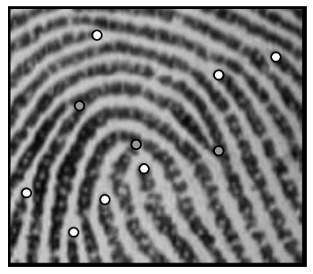

*Termination ( chấm màu trắng) và Bifurcation (chấm màu xám) trong một dấu vân tay mẫu.*

1. **Local Ridges orientation and frequency**

**Local ridge orientation (Hướng cục bộ):**

Local ridge orientation tại điểm [x, y] chính là góc $θ_{xy}$ hợp bởi đường vân tại điểm đó với trục hoành.

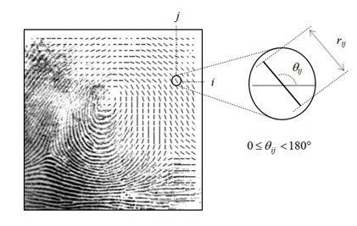

*Hình ảnh vân tay tương ứng với hình ảnh định hướng của nó.*

**Local ridge frequency (Tần số cục bộ):**

Local ridge frequency $f_{xy}$ tại điểm [x, y] là số đường vân trên một đơn vị chiều dài dọc theo một phân đoạn giả thiết tập trung tại [x, y] và trực giao với hướng đường vân cục bộ $θ_{xy}$

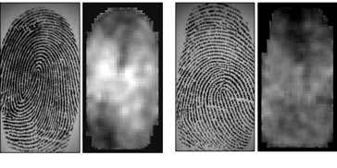

*Hai hình ảnh vân tay tương ứng với hình ảnh tần số đường vân được tính toán bởi phương pháp được đề xuất bởi Maio và Maltoni (1998a)*

1. **Phân đoạn (Segmentation)**

Phân đoạn là sự phân tách của phần hình ảnh vân tay với phần ảnh nền (background). Chúng ta thực sự không mong muốn hình ảnh vân tay có đi kèm với những phần không thuộc về vân tay, từ đây ta phải phân đoạn chúng để trách trích xuất đặc trưng từ những vùng hình anh nhiễu, cụ thể ở đây là background.

Vào năm 1995, Ratha, Jain và Chen đã gán khối 16x16 cho nền trước hoặc nền sau theo phương sai của các mức xám theo hướng trực giao với hướng đường vân. Họ cũng lấy được một chỉ số chất lượng từ phương sai khối; giả định cơ bản là các khu vực nhiễu không có sự phụ thuộc theo hướng, trong khi các khu vực quan tâm thể hiện sự chênh lệch rất cao theo hướng trực giao với hướng của các đường vân và phương sai rất thấp dọc theo các đường vân.

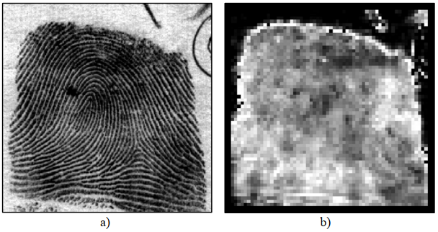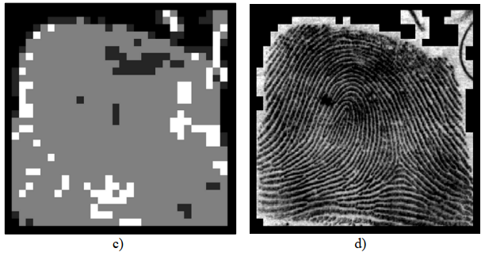

*a) ảnh vân tay gốc b) Trường phương sai c) Chất lượng ảnh được lấy từ trường phương sai*

*d) Ảnh đã dược phân đoạn.*

1. **Phát hiện điểm kì dị**

Hầu hết các phương pháp được đề xuất để phát hiện các điểm kỳ dị đều hoạt động trên hình ảnh định hướng vân tay. Phương pháp nổi tiếng nhất trong số đó là dựa trên chỉ sô Poincasé

1. **Chỉ số Poincasé:**

Gọi **G** là trường vector và **C** là đường cong qua các vector đó (Hình 2.7). Chỉ số Poincasé **PG,C** được định nghĩa là tổng số đo góc được tạo thành bởi **G** theo **C**.

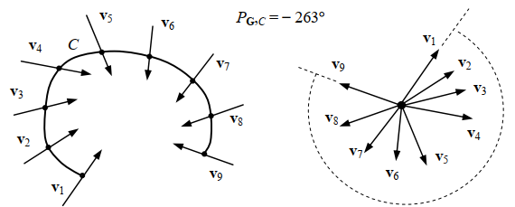

*Hình 2.7: Chỉ số Poincasé được tính toán trên một đường cong* ***C*** *theo* ***G****.*

Đặt **G** là trường vector rời rạc được liên kết với hình ảnh định hướng vân tay **D** và đặt vị trí **[i, j]** là vị trí của phần tử $θ_{ij}$ trong hình ảnh định hướng

**PG,C(i, j)** tại **[i, j]** được tính như sau:

* Đường cong C là một đường cong kín được xác định là một chuỗi có thứ tự của một số phần tử của D, sao cho [i, j] là một điểm bên trong.
* **PG,C(i, j)** được tính toán bằng cách cộng các hướng khác nhau giữa 2 phần tử liền kề của C. Đường C là chuỗi thứ tự 8 phần tử dk(k = 0,1,…,7) xung quanh [i,j] (8 láng giềng của [i,j]:

$$P_{G,C}\left(i,j\right)= \sum_{k=0}^{7}{angle(d_{k}, d_{\left(k+1\right) mod 8}}$$

Giả sử $P_{G,C}\left(i,j\right)=\left\{\begin{aligned}0^{0} Nếu \left[i,j\right] không thuộc về vùng kì dị \\ {360}^{0} Nếu \left[i,j\right] thuộc về \text{whorl type} \\ {180}^{0} Nếu \left[i,j\right] thuộc về loop type \\ {-180}^{0} Nếu \left[i,j\right] thuộc về delta type \end{aligned}\right.$

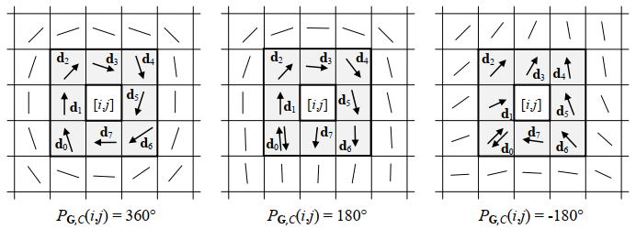

*Hình 2.8: Phát hiện được cái điểm kì dị bằng cách tính chỉ số Poincasé*

1. **Phát hiện lõi:**

Năm 1982, Wegstein đã đề xuất một phương pháp phát hiện ra lõi của vân tay đó là R92, tìm kiếm lõi một cách độc lập với các điểm kỳ dị khác. Lõi được tìm kiếm bằng cách quét ảnh định hướng theo dòng đề tìm ra các vòm. Một vòm hình thành tốt được biểu thị bằng một bộ sextet (bộ sáu) các phần tử liền kề. Một sextet được chọn bằng cách đánh giá hướng của các phần tử trong các hàng liền kề. Vị trí lõi chính xác được định vị thông qua phép nội suy. Mặc dù R92 khá phức tạp nhưng nó thường cho ra kết quả tốt.



*Hình 2.9: Định vị lõi thông qua phép nội suy của sextet.*

1. **Tăng cường**

Hiệu suất của các thuật toán trích xuất minutiae và kỹ thuật nhận dạng dấu vân tay phụ thuộc rất nhiều vào chất lượng của hình ảnh dấu vân tay đầu vào. Trong thực tế, do tình trạng da (như ướt hoặc khô, vết cắt và vết bầm tím), độ nhiễu cảm biến, áp lực ngón tay không chính xác và ngón tay chất lượng thấp (ví dụ: người cao tuổi, người làm việc thủ công), một tỷ lệ đáng kể hình ảnh dấu vân tay (khoảng 10%) có chất lượng kém.

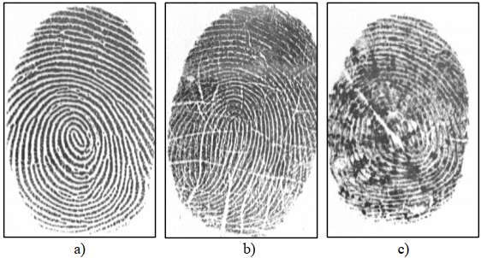

*Ảnh chất lượng tốt. b) Ảnh chất lượng trung bình. c) Ảnh chất lượng xấu.*

Mục tiêu của thuật toán tăng cường vân tay là cải thiện sự rõ ràng của các vân trong các vùng có thể phục hồi và đánh dấu các vùng không thể phục hồi là quá nhiễu để xử lý thêm. Kỹ thuật được sử dụng rộng rãi nhất để cải thiện hình ảnh dấu vân tay dựa trên các bộ lọc theo ngữ cảnh. Trong lọc theo ngữ cảnh, các đặc tính của bộ lọc thay đổi theo bối cảnh cục bộ được xác định bởi hướng vân cục bộ và tần số vân cục bộ. Một bộ lọc thích hợp được điều chỉnh theo tần số và hướng của vân cục bộ có thể loại bỏ hiệu quả nhiễu không mong muốn và bảo tồn cấu trúc vân lồi, lõm thực sự.

Một trong các thuật toán được dùng để làm cho chất lượng ảnh tốt hơn là Pixel-wise enhancement – phương pháp được sử dụng bởi Hong, Wan và Jain (1998) để xác định giá trị cường độ mới của từng pixel trong ảnh.

$$I^{'}\left[x,y\right]= \left\{\begin{aligned}m_{0}+\sqrt{{(I\left[x,y\right]-m)}^{2}.\frac{v_{0 }}{v}} Nếu I\left[x,y\right]>m \\ m_{0}-\sqrt{{\left(I\left[x,y\right]-m\right)}^{2}.\frac{v_{0 }}{v}} Ngược lại \end{aligned}\right.$$

với **I[x,y]** là giá trị mức xám tại điểm **[x,y], m, v** là giá trị trung bình và phương sai của điểm ảnh **I[x,y]** và **m0, v0** là giá trị trung bình mà phương sai mong muốn sau khi chuẩn hóa. Chuẩn hóa là phép toán thực hiện trên từng điểm ảnh và không làm thay đổi độ rõ ràng của cấu trúc đường vân hay các rãnh. Mục đích chính của việc chuẩn hóa là giảm bớt sự chênh lệch giá trị mức xám dọc theo đường vân và rãnh, tạo thuận lợi cho các bước xử lí tiếp theo.

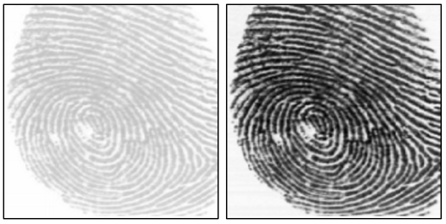

*Chuẩn hóa hình ảnh vân tay dựa trên thuật toán trên với m0 = 100 và v0 =100*

1. **Trích xuất minutiae**

Hầu hết các phương pháp được đề xuất yêu cầu hình ảnh tỷ lệ xám vân tay phải được chuyển đổi thành hình ảnh nhị phân. Các hình ảnh nhị phân thu được từ quá trình nhị phân được gửi đến giai đoạn pha loãng cho phép giảm độ dày của đường vân xuống một pixel. Cuối cùng, quét hình ảnh đơn giản cho phép phát hiện các pixel tương ứng với các minutiae thông qua tính toán pixel-wise.

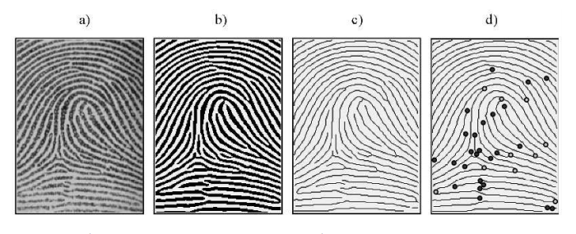

1. *Ảnh vân tay gray-scale*
2. *ảnh sau khi tăng cường*
3. *Ảnh sau khi làm mỏng*
4. *Xác định termanation và bifurcation bằng tính toán pixel-wise*
5. **Matching (So khớp)**

So khớp vân tay là công việc cuối cùng của quá trình nhận dạng vân tay, nó trả lời câu hỏi “Vân tay này là của ai trong số những người đó”. Để so khớp các mẫu vân tay có chất lượng cao thì không khó và mọi thuật toán hợp lý đều có thể thực hiện với độ chính xác cao. Thách thức thực sự là so khớp với các mẫu chất lượng kém bị ảnh hưởng bởi: i) chuyển vị lớn và/ hoặc xoay; ii) biến dạng phi tuyến tính; iii) áp lực và tình trạng da khác nhau; iv) lỗi trích xuất đặc trưng. Hai cặp hình ảnh trong Hình 2.7a hiển thị trực quan độ biến thiên cao có thể mô tả hai lần hiển thị khác nhau của cùng một ngón tay. Mặt khác, như hiển nhiên trong Hình 2.7b, hình ảnh dấu vân tay từ các ngón tay khác nhau đôi khi có thể trông khá giống nhau.

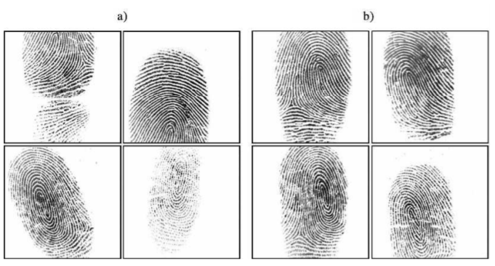

*Hình 2.7*

Số lượng lớn các phương pháp tiếp cận hiện có để khớp dấu vân tay có thể được phân loại thành ba họ: i) so khớp dựa trên độ tương quan, ii) so khớp dựa trên điểm đặc trưng (minutiae) và iii) so khớp dựa trên đặc trưng vân. Trong phần còn lại của phần này, đại diện của dấu vân tay trong cơ sở dữ liệu ký hiệu là mẫu (**T**) và đại diện của dấu vân tay cần so khớp được ký hiệu là đầu vào (**I**).

1. **So khớp dựa trên độ tương quan**

Hai ảnh vân tay được đặt chồng lên và độ tương quan giữa các điểm ảnh tương ứng được tính với sự căn chỉnh khác nhau (ví dụ với các vị trí và độ quay khác nhau).

Đặt **I***(∆x,∆y,θ)* đại diện cho một phép xoay của hình ảnh đầu vào **I** theo một góc *θ* xung quanh gốc toạ độ (thường là tâm hình ảnh) và thay đổi lần lượt là *∆x* và *∆y* pixel theo hướng *x* và *y*. Sau đó, sự giống nhau giữa hai hình ảnh dấu vân tay **T** và **I** có thể được đo là

$$S\left(T, I\right)={max \atop ∆x,∆y,θ}CC\left(T,I^{∆x,∆y,θ}\right) (2.1)$$

Trong đó $CC\left(T,I\right)=T^{T}I$ là mối tương quan chéo giữa **T** và **I**.

Việc áp dụng trực tiếp phương trình (2.1) hiếm khi dẫn đến kết quả chấp nhận được, chủ yếu là do các vấn đề sau:

* Biến dạng phi tuyến tính làm cho vân tay của cùng một ngón tay khác nhau đáng kể về cấu trúc tổng thể; việc sử dụng các kỹ thuật tương quan cục bộ hoặc khối có thể giúp giải quyết vấn đề này.
* Tình trạng da và áp lực ngón tay làm cho độ sáng, độ tương phản và độ dày của vân thay đổi đáng kể giữa các lần hiển thị khác nhau. Việc sử dụng các biện pháp tương quan tinh vi hơn có thể bù đắp cho những vấn đề này.
* Tốn kém về mặt tính toán. Tương quan cục bộ và tương quan trong miền Fourier có thể cải thiện hiệu quả

1. **So khớp dựa trên điểm đặc trưng**

Đây là kĩ thuật phổ biến nhất và được sử dụng rộng rãi nhất, do các chuyên gia pháp lý so sánh các vân tay và chấp nhận phương pháp như là bằng chứng định danh trong các phiên tòa ở hầu hết các quốc gia. Điểm đặc trưng được trích chọn từ hai vân tay được lưu giữ như là tập các điểm trong một bề mặt hai chiều. Đối sánh dựa vào điểm đặc trưng cơ bản bao gồm tìm kiếm sự căn chỉnh giữa tập điểm đặc trưng mẫu và tập điểm đặc trưng đầu vào dẫn tới sự so khớp lớn nhất các cặp điểm đặc trưng.

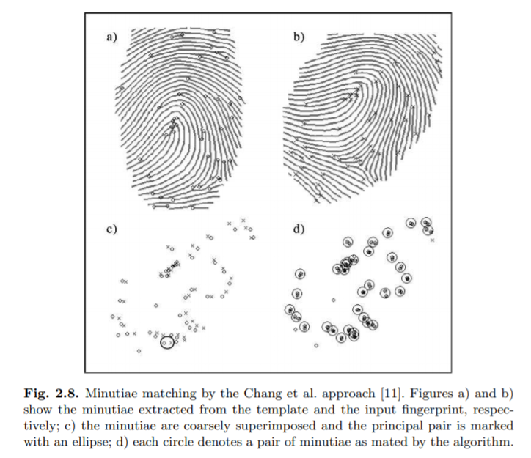

*Hình 2.8*

1. **So khớp dựa trên đặc trưng vân**

Ba lý do chính khiến các nhà thiết kế kỹ thuật nhận dạng dấu vân tay tìm kiếm các đặc trưng phân biệt dấu vân tay khác, ngoài các điểm đặc trưng: 1) việc trích xuất các chi tiết nhỏ từ các dấu vân tay kém chất lượng là rất khó khăn; 2) khai thác điểm đặc trưng tốn thời gian; 3) các đặc trưng bổ sung có thể được sử dụng cùng với các điểm đặc trưng để tăng độ chính xác và mạnh mẽ của hệ thống.

Jain và cộng sự đã đề xuất một kỹ thuật phân tích kết cấu cục bộ trong đó khu vực dấu vân tay được quan tâm được liên kết với điểm cốt lõi (Hình 2.9). Một vectơ đặc trưng (được gọi là *FingerCode*) bao gồm một phép liệt kê theo thứ tự các đặc trưng được trích xuất từ thông tin cục bộ có trong mỗi khu vực được chỉ định bởi phần tử. So khớp hai dấu vân tay sau đó được chuyển thành so khớp các vector đặc trưng *FingerCode* tương ứng của chúng, được thực hiện đơn giản bằng cách tính khoảng cách Euclide giữa hai *FingerCode.*

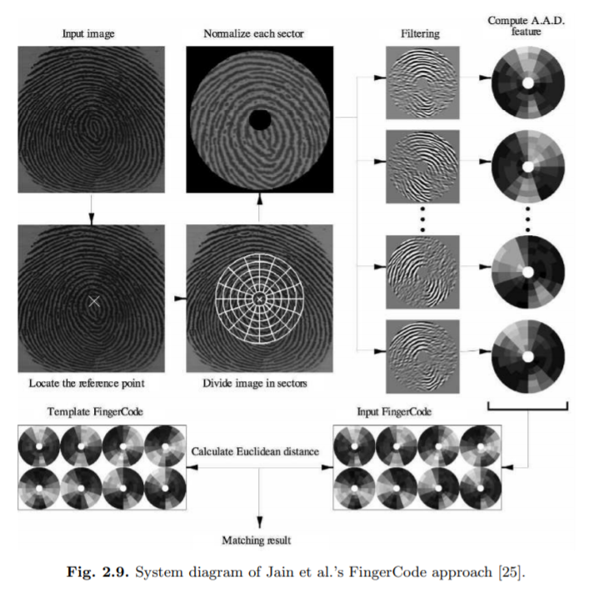

*Hình 2.9*

1. **Đánh giá hiệu năng**

Mặc dù độ chính xác của các hệ thống sinh trắc học dựa trên dấu vân tay có thể rất cao, nhưng không có thuật toán nhận dạng dấu vân tay nào là hoàn hảo. Đánh giá hiệu suất là quan trọng đối với tất cả các hệ thống sinh trắc học và đặc biệt là nhận dạng dấu vân tay - hệ thống đang nhận được sự quan tâm rộng rãi của quốc tế để xác minh và nhận dạng công dân.

Những nỗ lực đánh giá hiệu suất được biết đến rộng rãi nhất trong lĩnh vực này là Cuộc thi xác minh dấu vân tay (FVC) và Đánh giá công nghệ nhà cung cấp vân tay (the Fingerprint Vendor Technology Evaluation) (FpVTE); các sáng kiến gần đây khác bao gồm NIST SDK Testing và the MINEX campaign nhằm đánh giá khả năng tương tá

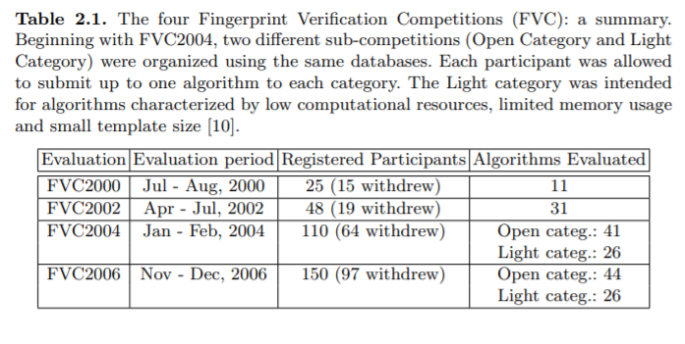

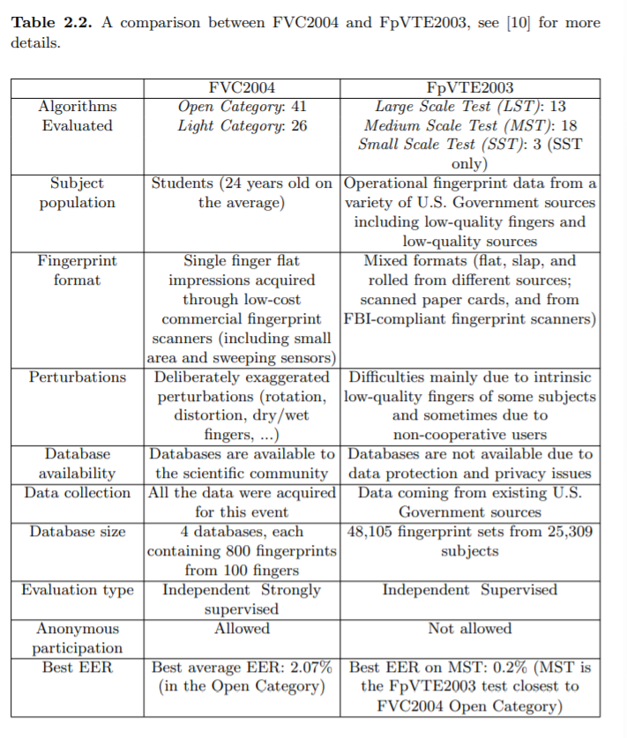

1. **Tạo vân tay tổng hợp**

Đánh giá hiệu suất của hệ thống nhận dạng dấu vân tay phụ thuộc dữ liệu rất nhiều. Do đó, các điều kiện thu thập và kích thước cơ sở dữ liệu phải được chỉ định khi báo cáo kết quả. Thông thường, để có được khoảng tin cậy chặt chẽ với tỷ lệ lỗi rất thấp, cần có cơ sở dữ liệu lớn về hình ảnh dấu vân tay. Hơn nữa, một khi cơ sở dữ liệu vân tay đã được sử dụng để kiểm tra và tối ưu hóa hệ thống, các chu kỳ kiểm tra liên tiếp đòi hỏi cơ sở dữ liệu mới mà hệ thống chưa từng thấy trước đây. Thật không may, việc thu thập cơ sở dữ liệu dấu vân tay lớn không chỉ tốn kém về thời gian và tiền bạc mà còn gặp vấn đề vì sự đơn điệu lặp đi lặp lại của công việc (thường dẫn đến lỗi thu thập) và luật bảo mật sử dụng dữ liệu cá nhân. Trong một số bối cảnh, một trình tạo dấu vân tay tổng hợp của hình ảnh dấu vân tay thực tế có thể giúp giải quyết các vấn đề trên. Tính năng mong muốn nhất của một trình tạo dấu vân tay tổng hợp như vậy là nó mô hình hoá chính xác các biến thể giữa các lớp và lớp khác nhau trong hình ảnh dấu vân tay quan sát được trong tự nhiên. Đặc biệt, nó sẽ có thể tạo ra vân tay thực của một “ngón tay ảo” bằng cách mô phỏng:

• Các khu vực ngón tay khác nhau chạm vào các cảm biến;

• Biến dạng phi tuyến tính được tạo ra bởi áp lực không trực giao (non- orthogonal pressure) của ngón tay so với cảm biến;

• Sự thay đổi độ dày đường vân được cho bởi cường độ áp suất hoặc độ ẩm của da;

• Vết cắt nhỏ trên đầu ngón tay và các loại nhiễu khác.

Cách tiếp cận SFinGe được giới thiệu trong là một trình tạo dấu vân tay tổng hợp đáp ứng các yêu cầu trên và có thể được sử dụng để tự động tạo cơ sở dữ liệu lớn về hình ảnh dấu vân tay rất thực (Hình 2.10), do đó cho phép các thuật toán nhận dạng vân tay được huấn luyện, thử, tối ưu hóa, và so khớp.

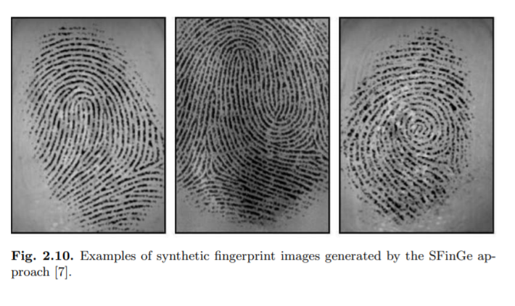

1. **Kết luận**

Nhận dạng vân tay tự động là một trong những ứng dụng đầu tiên của nhận dạng mẫu máy (machine pattern recognition) (nó có từ hơn năm mươi năm trước). Bởi vì điều này, có một quan niệm sai lầm phổ biến rằng nhận dạng dấu vân tay là một vấn đề được giải quyết hoàn toàn. Ngược lại, nhận dạng vân tay vẫn là một nhiệm vụ nhận dạng mẫu phức tạp và rất thách thức. Các vấn đề mở quan trọng nhất có thể được tóm tắt như sau.

*Cải thiện trích xuất đặc trưng và thuật toán phù hợp.* Thiết kế các thuật toán có khả năng trích xuất các đặc trưng hiệu quả và so khớp chúng một cách chính xác là rất khó, đặc biệt là trong các hình ảnh dấu vân tay chất lượng kém và khi các thiết bị thu thập chất lượng được sử dụng. Mặc dù các hệ thống nhận dạng vân tay tiên tiến hiện nay có hiệu quả trong việc so khớp dấu vân tay ở tốc độ rất cao (hàng triệu so khớp mỗi giây) nhưng mức độ tinh vi của chúng vẫn không thể cạnh tranh với một chuyên gia vân tay được đào tạo tốt. Nghiên cứu sâu hơn là cần thiết để phát triển các phương pháp trích xuất đặc trưng có thể trích xuất một cách đáng tin cậy và nhất quán một tập hợp các đặc trưng cung cấp thông tin phong phú, có thể so sánh với các phương pháp thường được sử dụng bởi các chuyên gia về con người.

*Bảo mật hệ thống sinh trắc học dựa trên dấu vân tay*. Như bất kì kỹ thuật xác thực nào khác, nhận dạng vân tay không hoàn toàn chống giả mạo. Các mối đe dọa tiềm năng chính cho các hệ thống dựa trên dấu vân tay là : 1) tấn công các kênh liên lạc; 2) tấn công các mô-đun phần mềm cụ thể (ví dụ: thay thế trình trích xuất đặc trưng hoặc trình so khớp bằng Trojan); 3) tấn công cơ sở dữ liệu của các mẫu đã đăng ký; 4) đưa ngón tay giả cho cảm biến. Một số lượng đáng kể nghiên cứu về các phương pháp phát hiện giả và các kỹ thuật bảo vệ mẫu chắc chắn là cần thiết để giải quyết các mối đe dọa bảo mật quan trọng nhất.

1. **State of the art**
2. **Orientation Field Estimation for Latent Fingerprint Enhancement**

Phương pháp này dùng để tăng cường hình ảnh vân tay tiềm ẩn trên các bề mặt khó thấy trực tiếp. So với chất lượng dấu vân tay được lấy từ các máy quét thì chất lượng của hầu hết các dấu vân tay tiềm ẩn rất thấp, với cấu trúc vân không rõ ràng, độ tương phản không đồng đều và các mẫu chồng chéo, …

Do chất lượng hình ảnh kém nên các đặc trưng như minutiae cần được đánh dấu qua các khảo sát ẩn để có thể tìm kiếm chúng trên hệ thống nhận dạng vân tay tự động.

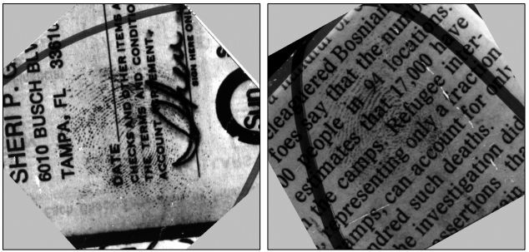

*Hình ảnh dấu vân tay ẩn*

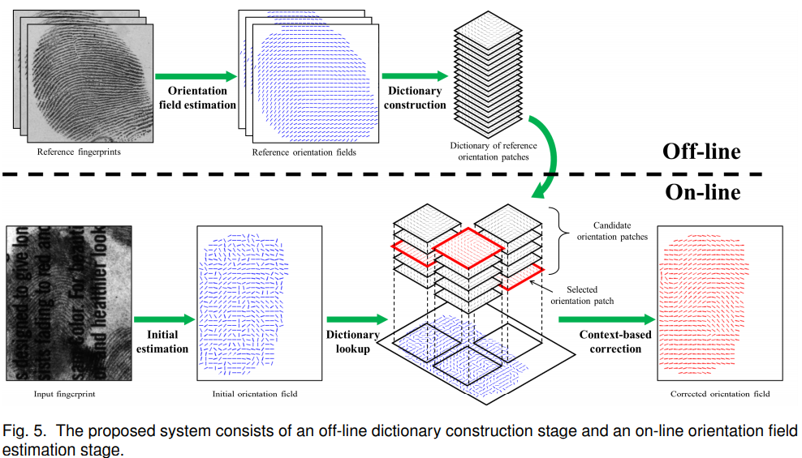

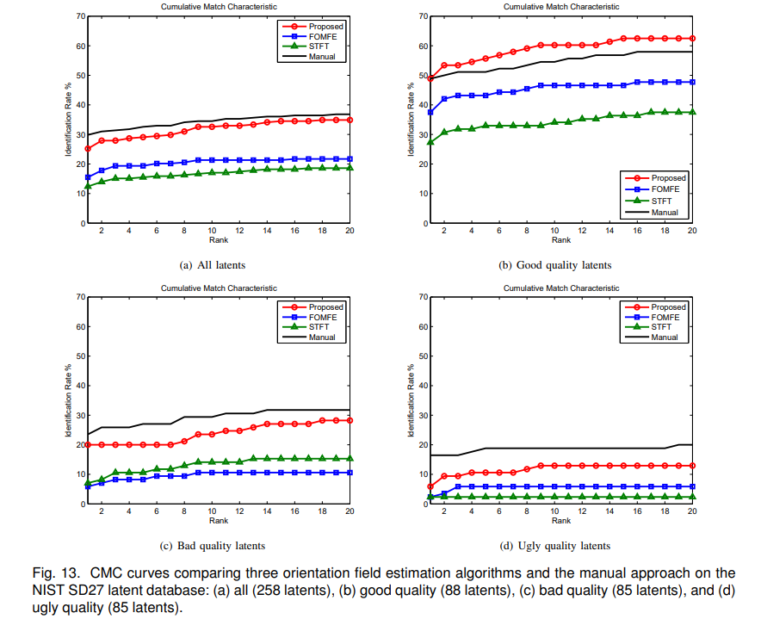

1. **Automatic Detection of Singular Points in Fingerprint Images Using Convolution Neural Networks**

Hầu hết các phương pháp sử dụng phương pháp Poincare Index thông thường với các kỹ thuật bổ sung để cải thiện việc phát hiện các điểm lõi và điểm delta. Cách tiếp cận của nhóm nghiên cứu là sử dụng CNN để tự động phát hiện các điểm đó. Với kết quả thử nghiệm trên cơ sở dữ liệu FVC2002, họ đã đạt được độ chính xác và báo động sai của (96%, 7,5%) và (90%, 6%) để phát hiện các điểm lõi và điểm delta tương ứng. Những kết quả này là so sánh với những thuật toán phát hiện với kiến thức của con người.

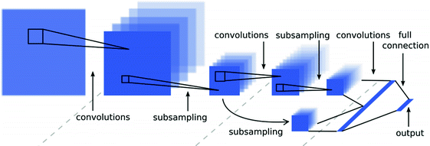

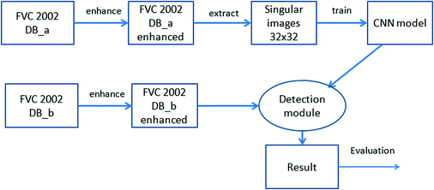

1. **Combining global and minutia deep features for partial highresolution fingerprint matching**

Trên các thiết bị di động, khu vực hạn chế của cảm biến vân tay mang đến nhu cầu khớp dấu vân tay một phần. Các thuật toán xác thực dấu vân tay hiện có chủ yếu dựa trên các tính năng thủ công, chẳng hạn như cấu trúc topological minutiae và các mẫu vân. Độ chính xác của chúng suy giảm đáng kể để khớp một phần với một phần do thiếu đặc trưng. Trong bài báo này, nhóm tác giả đề xuất một thuật toán so khớp mới cho dấu vân tay như vậy bằng cách tận dụng các tính năng học sâu. Mô hình của họ sử dụng một vài mạng lưới thần kinh tích chập sâu để tìm hiểu cả đặc trưng toàn cục cấp cao và đặc trưng minutia cấp thấp. Sau đó, họ sử dụng phản ứng tổng hợp mức điểm của sự tương tự toàn cục và sự tương ứng quang phổ của kết hợp minutiae.

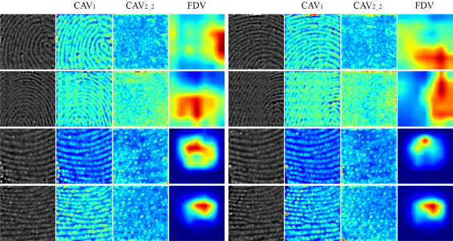

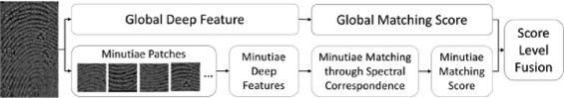

1. **Demo**
2. **Phương pháp giải quyết vấn đề:**

Ở đây, nhóm em sử dụng demo có sẵn:

Link source code:

<https://github.com/ivonajdenkoska/fingerprint-recognition>

Các chức năng cơ bản có trong demo:

* 1. Enhancement: sử dụng oriented gabor filters để tăng cường chất lượng hình ảnh dấu vân tay. Sự định hướng của các bộ lọc gabor dựa trên hướng của các đường vân. hình dạng của bộ lọc gabor dựa trên tần số và bước sóng của các đường vân.

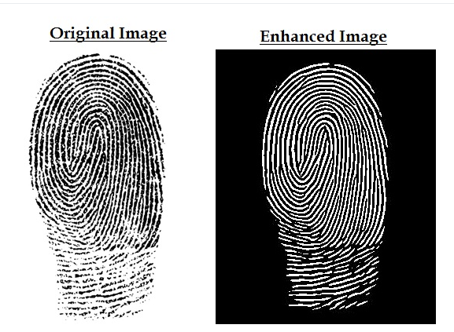

*Kết quả sau khi tăng cường hình ảnh dấu vân tay*

* 1. Trích xuất các đặc trưng: bằng cách sử dụng Oriented FAST and Rotated BRIEF (ORB).
  2. Matching: bằng cách đếm số lượng keypoint trùng nhau và chọn ảnh có số lượng keypoint trùng nhiều nhất so với ảnh test để tính xác suất ảnh test và ảnh trong data là cùng thuộc về một dấu vân tay.

1. **Dữ liệu thực nghiệm:**

Dữ liệu DB2_B(gồm 80 ảnh cho 10 loại vân tay khác nhau, dung lượng 10MB) trên trang FVC2002.

Source: <http://bias.csr.unibo.it/fvc2002/databases.asp>.

1. **Kết quả:**

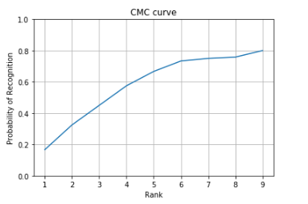

Đường cong CMC thường được sử dụng làm thước đo đánh giá trong các hệ thống nhận dạng 1: M. Trục x biểu thị thứ hạng thứ k và trục y biểu thị xác suất dấu vân tay truy vấn sẽ được chứa trong dấu vân tay được xếp hạng top-k. Từ đường cong thu được, có thể nhận thấy rằng khi thứ hạng tăng lên, xác suất hình ảnh truy vấn sẽ được chứa trong tập hợp con đó cũng tăng.

Ngoài ra sau khi test bằng tay thì những ảnh thuộc tập test đa số đều matching đúng.

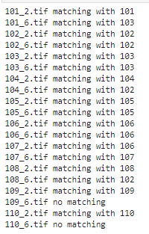

**Tài liệu tham khảo**

* Sách Handbook of Biometrics
* Code demo

<https://github.com/ivonajdenkoska/fingerprint-recognition>

* Dữ liệu thực nghiệm

<http://bias.csr.unibo.it/fvc2002/databases.asp>.

* Orientation Field Estimation for Latent Fingerprint Enhancement

<http://citeseerx.ist.psu.edu/viewdoc/download?doi=10.1.1.389.8185&rep=rep1&type=pdf>

* Automated Latent Fingerprint Recognition

<https://arxiv.org/pdf/1704.01925.pdf>

* Automatic Detection of Singular Points in Fingerprint Images Using Convolution Neural Networks

<https://www.researchgate.net/publication/314071321_Automatic_Detection_of_Singular_Points_in_Fingerprint_Images_Using_Convolution_Neural_Networks>

* Combining global and minutia deep features for partial highresolution fingerprint matching

<https://www.sciencedirect.com/science/article/abs/pii/S0167865517303227>